管理体系审核记录表
过程与活动、  抽样计划 | 涉及  条款 | 受审核部门：管理层 主管领导：彭文国（总务厂长） 陪同人员：管东双 |  |  | 判定
审核员：李丽英 远程审核：采用微信、微信视频、电话等
审核时间：2022年06月14日 下午
 |  | 审核条款：EnMS：4.1/4.2/4.3/4.4/5.1/5.2/5.3/6.1/7.1/9.1.1/9.3/10.2
理解组织及其所处的环境 | En4.1 | 文件名称 | 如：《组织环境与相关方要求控制程序》、管理手册第4.1章 |  | ☑符合  □不符合
 |  | 运行证据 | 与最高管理者彭荣国及管理者代表沟通：  组织的环境：  外部环境 ☑法律法规 ☑技术 □竞争 ☑市场 □文化 ☑社会 ☑经济环境 □其他  列举主要的内容 本企业的能源占成本的比例较大，已经本评为“绿色工厂”  内部环境 □价值观 □文化 □知识 ☑绩效 ☑工艺 ☑设备 □人员能力 □其他  列举主要的内容 节能的绩效考核，能够降低成本  组织优势说明 规模大，规模效益好、企业的生产在同行业有优势，选用先进节能设备，团队建设好、齐心协力，获得多项专利成果、研发出发明专利7项，实用新型专利18项  组织劣势说明 设计产能逐步扩大，需要进一步提升管理  主要风险的说明 国家政策变化带来的风险或机遇  机遇的说明 市场需求的高速生长；享受政策情况。一是2022年获得六盘水工业倍增激励资金45.93万元。二是2022年已享受国家税收优惠减免累计751.581万元。  主要证据体现在 《内外部环境要素识别表》 《年度业务计划》 其他  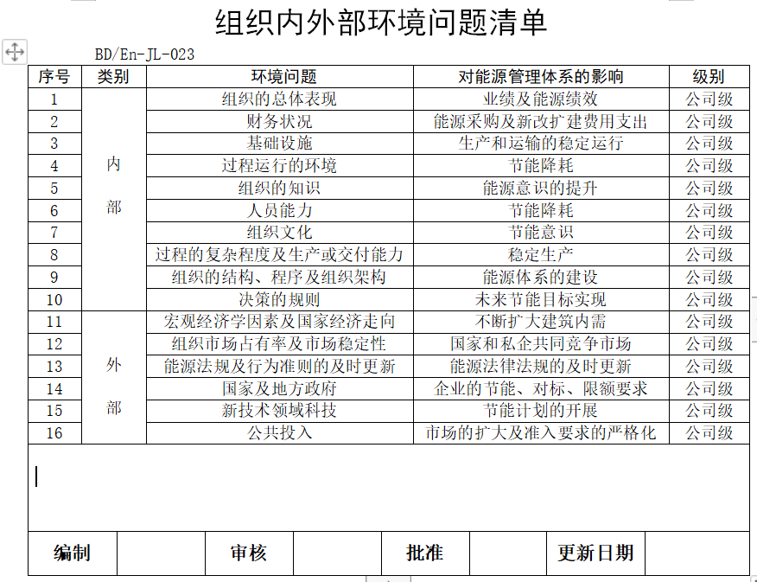  提供的内外部环境问题清单未见编、审、批及更新日期，已于企业进行沟通。
理解相关方的需求和期望 | En4.2 | 文件名称 | 如：《组织环境与相关方要求控制程序》、管理手册第4.2章 |  | ☑符合  □不符合
 |  | 运行证据 | 重要的相关方 相关方名称举例 重要的相关方需求和希望（不必全选） 成为合规性义务的需求  ☑主管部门 盘州市两河街道两河工业园区 ☑遵守能源相关的法律法规 □ 是 否  ☑供方 见采购部审核记录、供电公司、供水公司 ☑组织的持续经营、明示采购的节能管理要求 □ 是 否  ☑顾客 煤矿 见综合部审核记录 ☑不因能源消耗问题影响交付产品或服务； □ 是 否  □消费者 不直接接触消费者 □不因使用（如耗燃料）和最终处置带来麻烦 □ 是 否  ☑员工 员工的节能意识 ☑不因能源消耗问题停产，影响组织持续经营 □ 是 否  ☑投资方 自然人 ☑不因能源消耗问题停产，影响组织持续经营、盈利 □ 是 否  ☑社区 盘州市两河街道两河工业园区 ☑不因能源消耗问题影响周围的环境 □ 是 否  □其他 是 否  主要证据体现在 《相关方及其需求和期望一览表》 《年度业务计划》 其他  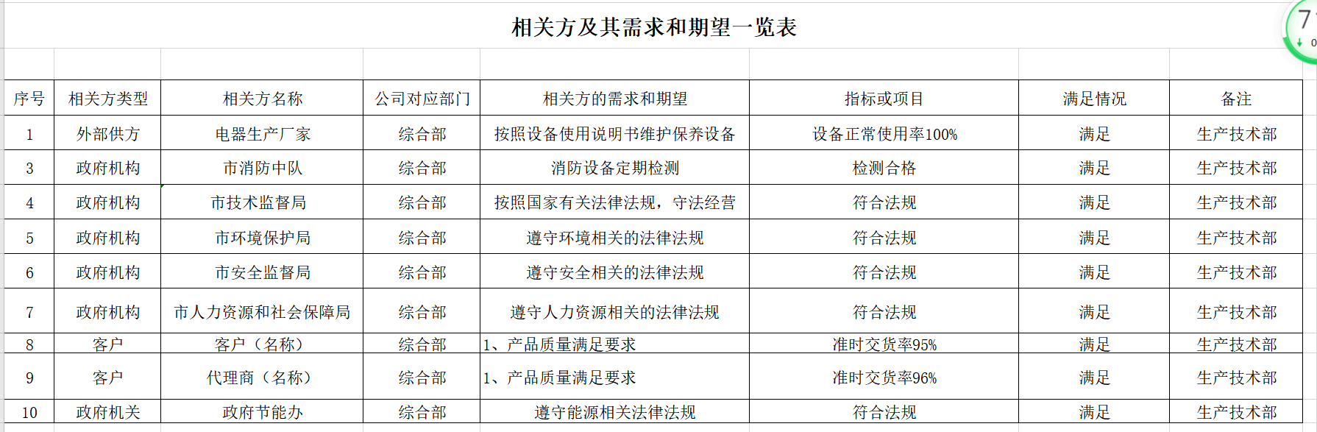
确定能源管理体系的范围 | En4.3 | 文件名称 | 如：管理手册第4.3章和“公司介绍” |  | ☑符合  □不符合
 |  | 运行证据 | 组织应明确相关管理体系的范围；  范围的项目 内容描述  产品/服务的活动 矿山机械设备生产制造所涉及的能源管理活动 已确认  注册地址 贵州省六盘水市盘州市两河街道两河工业园区东西3号路 已确认  经营地址 贵州省六盘水市盘州市两河街道两河工业园区东西3号路 已确认  组织单元（部门/分支） 与组织结构图一致 分支机构，如： 临时场所，如： 已确认  时间 体系建立以来（2021-11-1） 已确认  在企业的管理手册中有描述。  本公司一体化管理体系的范围为：位于贵州省六盘水市盘州市两河街道两河工业园区东西3号路的六盘水市红果开发区龙鼎工贸有限公司矿用设备的生产所涉及的能源管理活动。
能源管理体系 | En4.4 | 文件名称 | 如：管理手册第4.4章 |  | ☑符合  □不符合
 |  | 运行证据 | 组织考虑了内外部问题和相关方期望对能源管理体系的过程进行了确认，对输入、输出、顺序及相互作用已被明确地提出并被充分控制。采用了过程方法管理相关管理体系及其过程；用文件化的绩效指标定期评审过程。  影响运行的重要过程如下: （不必全选）  ☑能源消耗过程控制 □污染物排放控制 ☑人员能力管理 □危化品管理 ☑特种设备的能效管理  ☑主要耗能设备管理 ☑能源计量管理 □其他 □放射线探伤  影响体系运行的外包过程如下: （根据实际情况选择）  □建筑施工 □危化品贮存 □XXX加工过程 □放射线探伤 □危险品运输 □设备维修  □人员培训 ☑产品运输 □生物质燃料上料  通过节能目标的建立、实施、能源评审、内审和管理评审等方式，有效地管理及控制这些能源管理体系中覆盖的过程和活动。
领导作用与承诺 | En5.1 | 文件名称 | 如：管理手册第5.5章和“总经理岗位职责” |  | ☑符合  □不符合
 |  | 运行证据 | 与最高管理者沟通其领导作用与承诺：  确定能源管理体系的范围和边界；  确保建立能源方针和能源目标，并与组织的战略方向和所处的环境相一致；  确保将能源管理体系要求融入组织的业务过程；  组建能源管理团队；  确保可获得能源管理体系所需的资源；  就有效的能源管理的重要性和符合性绩效沟通；  确保能源管理体系实现其预期结果；  指导并支持员对能源管理体系的有效性做出贡献；  促进推动改进；  支持其他相关管理人员在其职责范围内证实其领导作用。  覆盖了标准第5.1章的全面要求， 未覆盖标准第5.1章的全面要求，缺少：
环境方针 | En5.2 | 文件名称 | 如：管理手册第5.2章 |  | ☑符合  □不符合
 |  | 运行证据 | 最高管理者制定了文件化的能源体系方针：  遵守法规、清洁生产；节能降耗、创新改造；能耗限额、持续改进  ☑适合于组织的宗旨和所处的环境.包括其活动、产品和服务的性质、规模和能源消耗  ☑为制定节能目标提供框架。  ☑包括在持续改进能源绩效和能源管理体系有效性方面的领导作用和承诺；  ☑包括履行其合规义务的承诺  ☑确保能源绩效参数适宜地体现能源绩效；  ☑在组织内得到沟通、理解和应用，通过：展板 标语 会议 文件发放 其他  ☑在相关方有需要时提供。通过：网站 宣传册 口头沟通
组织的角色、职责和权限 | En5.3 | 文件名称 | 如：管理手册第5.3章 |  | ☑符合  □不符合
 |  | 运行证据 | 最高管理者确定了组织架构及相关岗位的职责、权限，并进行了全员的沟通和理解；  如：  过程过程 主管部门名称 过程名称 主管部门名称  能源管理体系策划和推动，人力资源管理 综合部 技术研发、生产/服务过程技术改造 技术部  生产控制过程、生产过程能源消耗的管理 生产部 资金支持：对能源采购资金用能设备采购资金、技术改造资金提供支持 财务部  外部供方控制、能源采购，用能设备采购 采购部  向最高管理者汇报：彭荣国（总经理） ，管理者代表： 各部门
应对风险和机遇的措施 | En6.1 | 文件名称 | 如：《风险和机遇控制程序》、手册第6.1条款 |  | ☑符合  □不符合
 |  | 运行证据 | 分析风险的方法：  能源消耗限值的符合性 法律法规的合规性 考虑组织所处环境和相关方需求的符合性 其他  应对风险的措施类型包括：  规避风险 为寻求机遇承担风险、消除风险源 改变风险的可能性和后果、分担风险 通过信息充分的决策而保留风险 其他  列举2~3项应对主要风险的描述：  主要的风险描述 应对措施 措施的有效性  法律、法规内容的变化 主要职能部门按照要求加强法律法规的收集评价； 已完成  行业标准的变化 各部门按要求进行严格管控；采购和行政人事部门对供方进行严格控制。 已完成  监管部门的监管力度 根据目前的技术水平，制定的设备改造计划，相关职能部门予以有效落实。 根据政府安排  新领域、新设备、新工艺 根据目前的技术水平，制定的设备改造计划，相关职能部门予以有效落实。 研发专利技术已申报成果  市场容量、竞争力、价格 成立项目小组，攻关技术难题，同时与设备厂家合作开发能耗低、效率高的产品； 落实中  应对机遇的措施类型包括：  采用新实践 推出新产品 开辟新市场 赢得新顾客 建立合作伙伴关系 利用新技术 其他  列举2~3项应对重要机遇的描述：  主要的机遇描述 应对措施 措施的有效性  降低能耗可以降低成本 购入高效节能设备，给企业成本降低和达成节能目标带来较好机会 有效  社会环境的变化，给企业带来新的发展机遇 1.各级部门严格按照规章制度开展相关工作； 2、职能部门加大内部制度执行情况的检查。 有效  通过梳理，需找好的新的项目，同时促进公司内部的管理水平，保持质量领先，提高公司的竞争优势。 成立项目小组，攻关技术难题，同时与设备厂家合作开发能耗低、效率高的产品； 有效  组织能源管理体系范围内的潜在紧急情况，如 法规未识别 违规操作 其他  可能具有能源消耗的潜在紧急情况，如 火灾 危化品泄露 能源消耗限值不满足  主要证据体现在 能源风险与机遇管控清单 其他  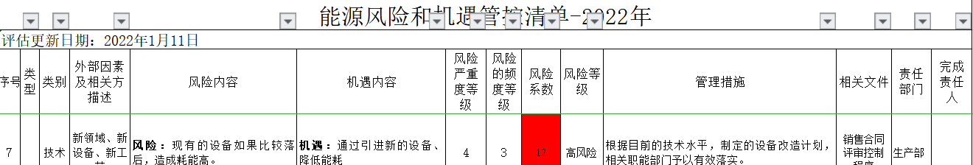
能源目标 | En6.2 | 文件名称 | 如：手册第6.2条款、《管理目标的实现控制程序》《节能目标》、《分解目标》
 |  | 运行证据 | 组织建立了与方针一致的文件化的管理目标。为实现总目标而建立的各层级目标具体、有针对性、可测量并且可实现。  节能目标实现情况的评价，及其测量方法是：  节能目标 控制措施 责任部门 目标实际完成2021  2021年能源目标≦1.38kgce/万元； 合理排产、控制能源消耗 全员 2021年实际完成1.08kgce/万元。 完成  2022年的能源目标≦1.08kgce/万元。 合理排产、提高产品产值 全员 2022年1-3月实际完成1.004kgce/万元 完成  目标已实现  目标没有实现的，组织在内部及时进行原因分析并采取了改进措施。 |  | ☑符合  □不符合
资源（总则） | En7.1 | 文件名称 | 如：手册第7.1条款、 |  | ☑符合  □不符合
 |  | 运行证据 | 和最高管理层确定并提供所需的资源，以建立、实施、保持和持续改进能源管理体系。  - 现有内部资源的能力；  公司成立于2012年3月，注册资本贰仟万元，占地面积678亩，一二期完成施工300亩。劳动定员为491人，能源管理体系覆盖人数418人。设备使用半自动化全自动化。申报科技型企业，团队研发。技术改造技术更新，申请专利，实用性专利7项，2项发明专利。  目前有五条生产线（分别是托辊生产线、铁丝网生产线、pvc管生产线、锚网生产线、U型棚生产线），5个生产车间（液压车间、矿修车间、铆焊车间、加工车间、电气车间）、库房 2 个（原料库、成品库）；实验室 1 个；  动力设施和辅助设施的状况，存在下列的场所：  污水沉定池 锅炉房 高压配电室 低压配电室 空压站 制冷站 消防中控室  消防泵房 除尘装置 节能设备设施 尾气处理 危化品库房 危险废弃物存放 改建/扩建施工现场 食堂 宿舍 班车 其他——  主要耗能设备有： 空压机、全固态感应加热设备、节能型高压清洗机、离心通风机、储气罐等（列举2~4种）  提供型号为BMLF37，产品编号为QU7202048,出厂日期2022年2月28日的压缩机产品合格证，显示产品符合JB/T6430-2014《一般用喷油螺杆压缩机》要求，出厂试验是按照GB/T3853-2017《容积式压缩机验收试验》的规程进行的。  特种设备：叉车 行车 锅炉（热水） 加热炉 电机、机泵 电梯 压力容器 压力管道 不适用  特种设备管理：进行了定期检验 未进行定期检验的有：  提供  还存在哪些局限和不足：  - 需要从外部供方获得的资源： 能源采购、用能设备采购
信息交流 | En7.4 | 文件名称 | 如：《沟通控制程序》
 |  | 运行证据 | 组织考虑了合规义务，确保节能信息与能源管理体系形成的信息一致且真实可信。  外部沟通的控制：  沟通日期 沟通的内容 沟通对象 沟通方法 责任部门 回应情况  2022.05.11 向地方固定资产管理部门报备“固定资产项目节能报备表” 环保局 贵州红果经济技术开发区经济发展局 综合部 已报备  2022.06.06 了解情况 市场监督局 现场检查 综合部 无异常  2022.6.14-16 能源管理体系审核 认证公司 远程审核 综合部/生产部 正常审核  审核沟通：  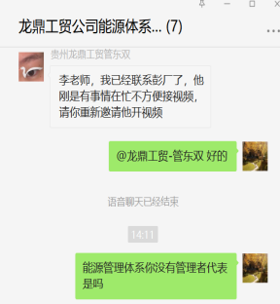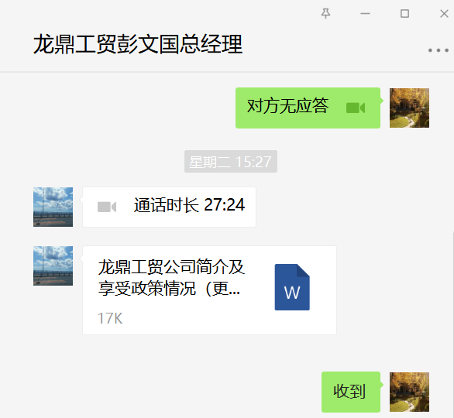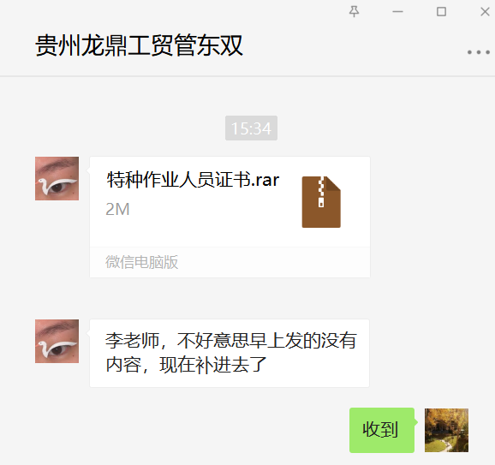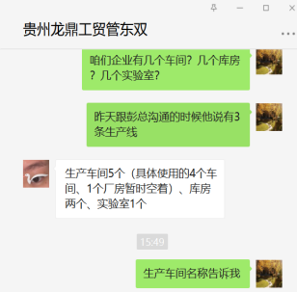  内部沟通的控制：  沟通日期 沟通的内容 沟通对象 沟通方法 责任部门 回应情况  每月底召开一次生产计划会 生产计划 部门负责人 面谈 生产部 良好  每周一次安全例会 安全生产、安全培训 安全负责人 面谈 安环部 良好  每天下午4:30 调度例会 公司生产经营情况 生产经营部门负责人 面谈 生产部 良好 |  | ☑符合  □不符合
能源绩效和能源管理体系的监视、测量、分析和评价 | En9.1.1 | 文件名称 | 如：《监视和测量控制程序》 |  | ☑符合  □不符合
 |  | 运行证据 | 监视、测量、分析和评价的内容：  能源消耗 特种设备管理 持证上岗人员管理 能源使用 其他  抽取监视、测量、分析和评价相关记录名称： 见生产部《审核记录》  第三方《监测报告》编号： 颁发日期： 年 月 日  监测机构名称：  能源利用效率，存在的问题及改进的建议。  未进行主要耗能设备的能效测试。——已沟通
管理评审 | E9.3 | 文件名称 | 如：《管理评审控制程序》
 |  | 运行证据 | 自管理体系建立后/近一年，于 2022 年 5 月 10 日实施了管理评审；  查看☑管理评审计划 ☑管理评审记录（工作总结） □管理评审纪要 ☑管理评审报告  管理评审应考虑和输入的信息 评价 问题描述  以往管理评审所采取措施的情况； □符合 □不符合 不适用  与能源管理体系相关的内外部问题的变化； □符合 不符合 管理评审提供的是各部门的总结，未涵盖相关内容  相关方的需求和期望（包括合规义务）的变化 □符合 不符合  风险和机遇的变化 □符合 不符合  节能目标的实现程度 ☑符合 □不符合 生产部的总结也未提到相关目标指标实现的内容、没有对能源绩效参数的评审情况，能源基准是否满足要求进行描述  不符合及纠正措施及趋势 ☑符合 □不符合  监视和测量结果（含能源绩效参数）的能源绩效和能源绩效改进 ☑符合 □不符合 年终总结  合规义务的履行情况的趋势 ☑符合 □不符合  内审、外部审核结果 ☑符合 □不符合  措施计划的实施状况； ☑符合 □不符合  □符合 □不符合  生产部管理评审的输入内容欠缺相关要求，如能源绩效参数的评审情况，能源基准是否满足要求，能源目标的在实现程度等。——问题项  对能源管理体系的持续适宜性，充分性，有效性的结论。☑满足 □不满足，说明  管理评审输出信息（决策） 措施描述（举例） 改进措施  改进能源绩效的机会 加大宣传力度，使全体员工的节能意识不断增强和提高。 ☑已落实 □已部分落实  能源方针 加强能源管理体系标准的培训。 ☑已落实 已部分落实  能源绩效参数或能源基准 —— 已落实 □已部分落实  目标、能源指标、措施计划或能源管理体系的其他要素，及未实现所采取的措施。 目标已完成 ☑已落实 □已部分落实  改进融合业务过程的机会。 将体系和流程结合，避免两层皮 □已落实 □已部分落实  资源分配 资源基本合理 ☑已落实 □已部分落实  能力意识和沟通的改进 通过能源管理体系认证和绿色工厂认证，提高绩效  改进措施未落实的原因： |  | ☑符合  □不符合
持续改进 | En10.2 | 文件名称 | 如：管理手册10.3章
 |  | 运行证据 | 组织已持续改进能源管理体系的适宜性、充分性和有效性，以提升能源绩效。  组织考虑了分析和评价的结果以及管理评审的输出，确定是否存在需求或机遇，这些需求或机遇应作为持续改进的一部分加以应对。  改进措施已落实  改进措施未落实的原因： |  | ☑符合  □不符合
对一阶段问题整改情况的确认等 |  |  |  | 一阶段问题：1.对能源种类进行确认；水、电、柴油、天然气？2.内审管评有些描述有欠缺；3.有新建项目在实施确认；  已整改完成。 | ☑符合  □不符合
说明：不符合标注N

管理体系审核记录表
过程与活动、  抽样计划 | 涉及  条款 | 受审核部门：综合部 主管领导：李沁璋 陪同人员：管东双 |  | 判定
审核员：李丽英 远程审核：采用微信、微信视频、电话等
审核时间：2022年06月15日-16日
 |  | 审核条款：EnMS：5.3/6.2/7.2/7.3/7.4/7.5/8.1/9.2/10.1
本部门能源职责权限 | 5.3 | 本部门共有 7人，其职责是人力资源管理和公司所有的后勤保障工作  出示有部门能源职责规定及岗位职责规定，内容基本符合要求。 |  | ☑符合  □不符合
能源目标及其实现的策划 | En6.2 | 文件名称 | 如：手册第6.2条款、《能源目标》、《能源分解目标》 | ☑符合  □不符合
 |  | 运行证据 | 组织建立了与方针一致的文件化的管理目标。为实现能源目标而建立的各层级能源目标具体、有针对性、可测量并且可实现。  本部门的能源目标实现情况的评价，及其测量方法是：  能源目标 计算方法 责任部门 目标实际完成  工艺文件符合性达到100%； 不允许有不符合的文件出现 综合部 100%  文件、记录受控率达到100%； 不允许有不符合的文件和记录不受控 综合部 100%  能源消耗数据统计分析率达100%； 能源数据的收集准确及时 综合部 100%  目标已实现  目标没有实现的，组织在内部及时进行原因分析并采取了改进措施。  提供的综合部的能源目标分解指标：  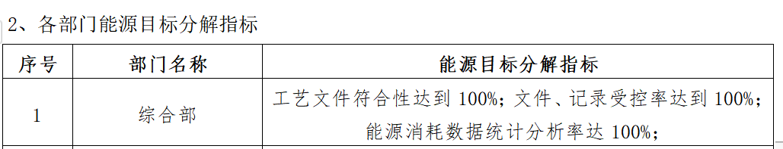  综合部主要职责是人力资源管理，但人力资源管理的目标在体系的指标中未体现。未能结合职责进行能源管理体系的目标的合理设定。——问题项
能力 | En7.2 | 文件名称 | 如：《能力、意识和培训控制程序》，手册
 |  | 运行证据 | 查看《岗位任职能力描述》充分有效 不足，说明：  抽查任职能力情况：  关键岗位的人员 任职要求 学历/专业 工作经历年限 是否胜任  （管理人员） 综合部李沁璋 学历：学历不限，25-45岁； 专业：无要求 培训：无 工作经历：5 年 学历： 专业： 培训：无 工作经历： 10 年 ☑胜任 □不胜任  （技术人员） 生产部董大睿 学历：本科 专业：应用化学 培训：—— 工作经历：3 年 学历：本科 专业：应用化学 培训：工程师 工作经历：4 年 工作经历： 6 年 ☑胜任 □不胜任  吴波安环部部长吴波任职条件： 学历：本科以上 专业：拥有安全管理资格证书 工作经历：3 年 学历：本科——贵州大学 专业：机械设计制造及自动化 培训：安全管理资质培训证书编号：520202199211024712 工作经历： 6 年 ☑胜任 □不胜任  □胜任 □不胜任  手册中有人力资源控制程序，但程序文件中没有——问题项  获得所需的能力所采取措施：培训 调整岗位 岗位辅导 招聘 劳务外包 其他  2022年有招聘新员工：提供招聘计划  《招聘计划》 招聘完成情况 社会招聘 校园招聘 满足条件比例  管理人员 0 名 实招 0 名  专业技术人员 3名，电器维修、焊工2名 实招 3 名  操作人员 0 名 实招 0 名  培训过程的控制：提供2021年培训计划  计划培训时间/实际培训时间 培训记录内容 参加部门/人数 评价方式 培训有效性评价  2021.11/2021.11.1 能源体系标准ISO50001-2018 各部门体系管理人员18人参加 笔试 面试 ☑有效 □不足  2021.11/2021.11.10 能源法律法规和其他要求 各部门体系管理人员17人参见 笔试 面试 ☑有效 □不足  2021.12/2021.12.12 能源体系体系文件 各部门体系管理人员16人参加 笔试 面试 ☑有效 □不足  2021.12/2021.12.26 能源管理体系审核知识和审核技巧 内审员10人参加 笔试 面试 有效 □不足  未提供2022年培训计划。——已沟通  持证上岗人员的控制：  特种设备作业人员 姓名 资格证书编号 有效期期限 结论  行车工Q2（限桥式起重机） 何全平 520202198209043661 2024年09月 有效 □过期  A 侯开朴 520202197901117212 2024年09月 有效 □过期  行车工Q2（限桥式起重机） 李洪才 520202198209043661 2024年09月 ☑有效 □过期  N1 牛孟 5202021990006113883x 2024年09月 ☑有效 □过期  行车工Q2（限桥式起重机） 王小飞 520202199408169034 2024年09月 有效 □过期  N1 张加良 5202021974081214734x 2024年09月 有效 □过期  节能管理岗位 若干  符合要求。 | ☑符合  □不符合
意识 | En7.3 | 文件名称 | 如：《人力资源控制程序》、《能力和意识控制程序》 | ☑符合  □不符合
 |  | 运行证据 | 组织工作人员提高全员节能意识的方式：  需要让员工知晓的内容 方式  能源方针 ☑会议 □展板 □标语 ☑培训 ☑检查  与他们的工作相关的主要耗能设备、能效 ☑会议 □展板 □标语 ☑培训 ☑检查  对环境管理体系有效性的贡献，包括提升环境绩效的贡献； ☑会议 □展板 □标语 ☑培训 ☑检查  不符合环境管理体系要求，包括未履行组织合规义务的后果 ☑会议 □展板 □标语 ☑培训 ☑检查
信息交流 | En7.4 | 文件名称 | 如：《沟通控制程序》
 |  | 运行证据 | 组织考虑了合规义务，确保节能信息与能源管理体系形成的信息一致且真实可信。  外部沟通的控制：  沟通日期 沟通的内容 沟通对象 沟通方法 责任部门 回应情况  2022.05.11 向地方固定资产管理部门报备“固定资产项目节能报备表” 环保局 贵州红果经济技术开发区经济发展局 综合部 已报备  2022.06.06 了解情况 市场监督局 现场检查 综合部 无异常  内部沟通的控制：  沟通日期 沟通的内容 沟通对象 沟通方法 责任部门 回应情况  每月底召开一次生产计划会 生产计划 部门负责人 面谈 生产部 良好  每周一次安全例会 安全生产、安全培训 安全负责人 面谈 安环部 良好  每天下午4:30 调度例会 公司生产经营情况 生产经营部门负责人 面谈 生产部 良好  提供会议记录：  抽取调度登记表：  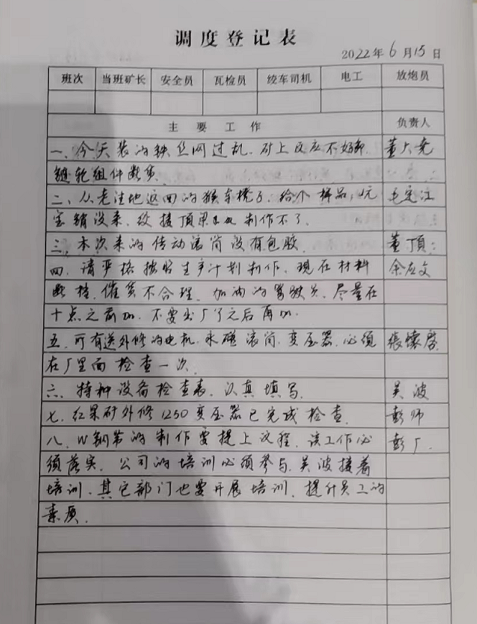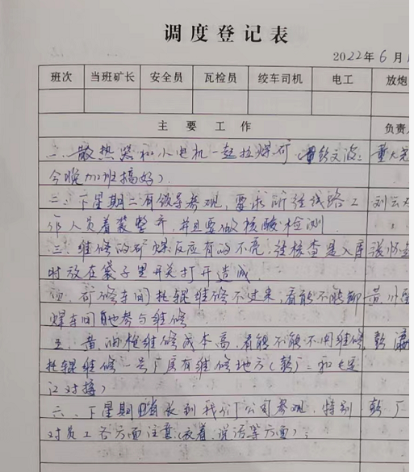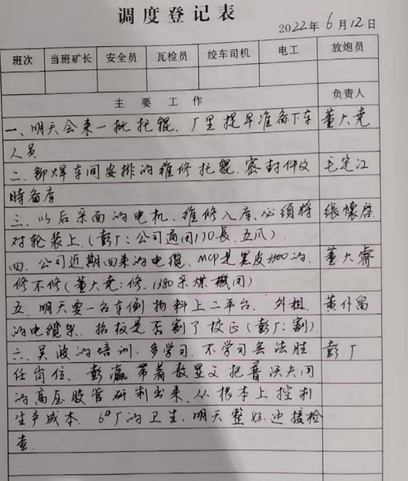  审核沟通记录：  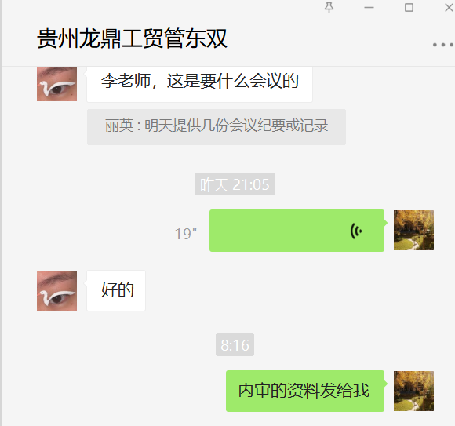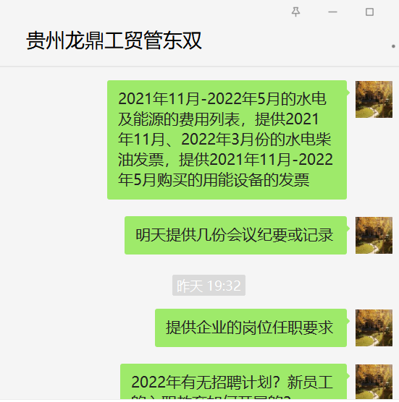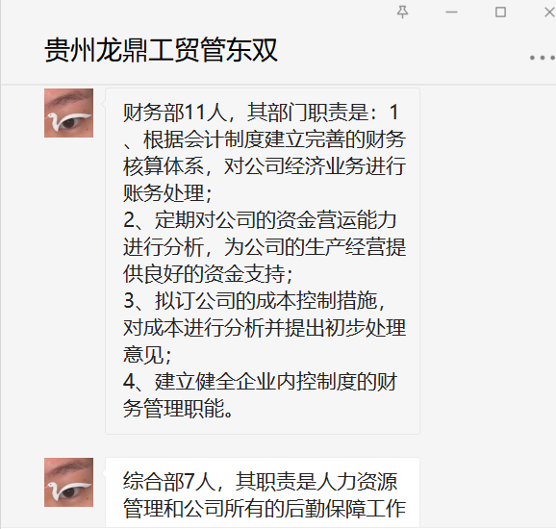  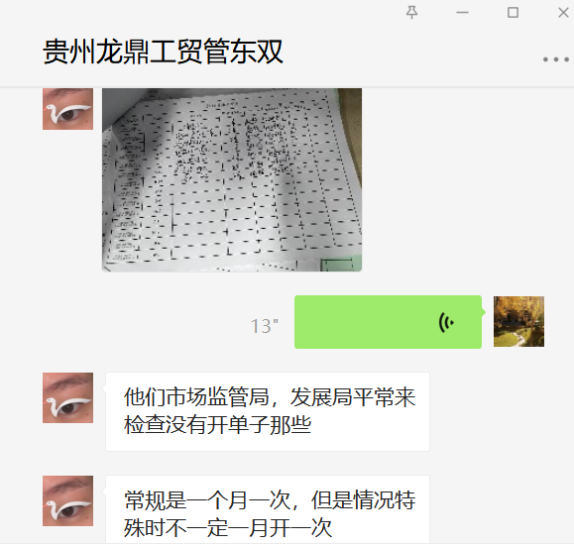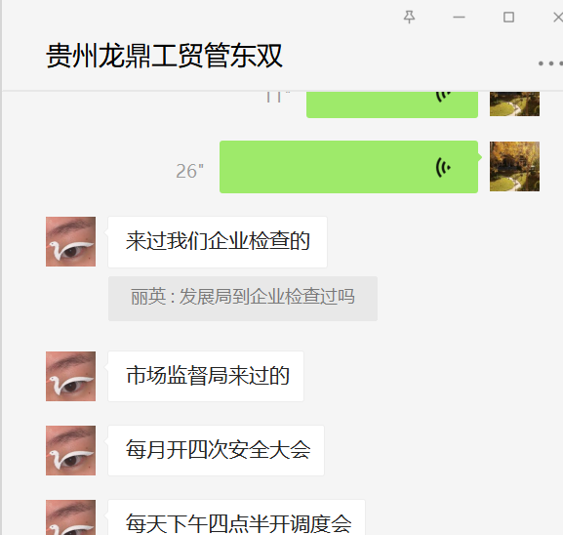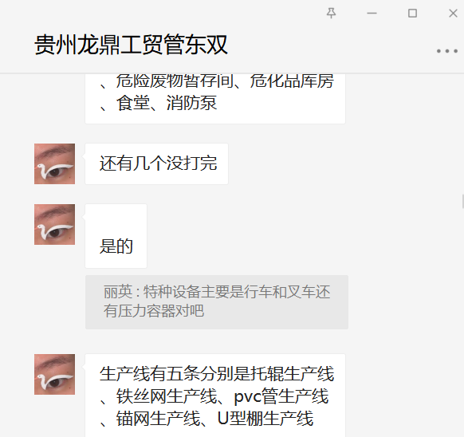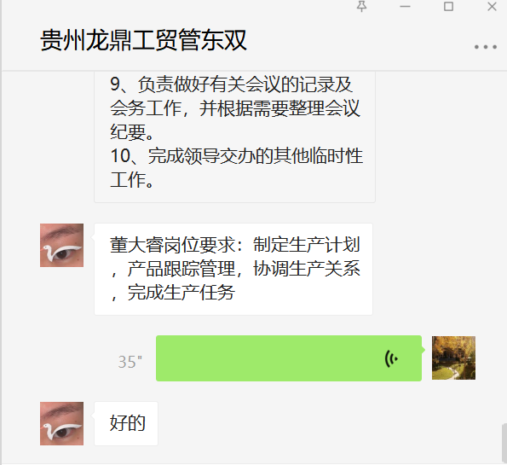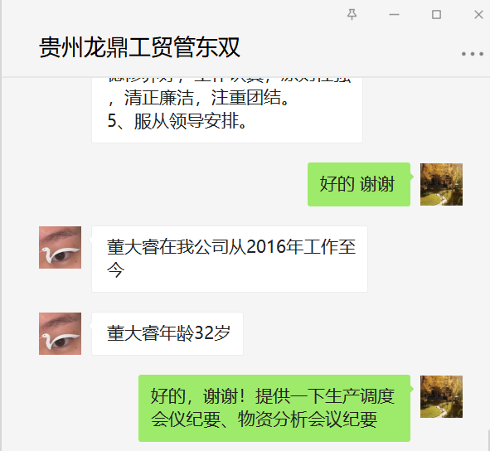 | ☑符合  □不符合
形成文件的信息 | En7.5 | 文件名称 | 如：《文件控制程序》、《记录控制程序》 | ☑符合  □不符合
 |  | 运行证据 | 查看《受控文件清单》  文件名称 载体 审批日期 审批人 发放范围 评审日期 评审人  用能设备的使用、维护和处置程序 纸质 电子 2021-11-01 彭文国 生产部、生产车间 未发生  能源评审控制程序 纸质 电子 2021-11-01 彭文国 生产部、采购部、技术部、生产车间 未发生  用能设备的使用、维护和处置程序 纸质 电子 2021-11-01 彭文国 生产部、生产车间 未发生  文件变更  文件名称 载体 修订日期 审批人 发放范围 作废处理 责任人  管理手册 纸质 电子 2021-11-01 彭文国 各部门 新建 综合部  纸质 电子  纸质 电子  电子文件系统管理：定期杀毒 定期备份 限值上网 取消USB端口 其他  外来文件控制——查看《法律法规清单》  文件名称 性质 收集日期 收集人 使用方法 适用部门  GB17167-2006用能单位能源计量器具配备及管理导则 标准 法规 通知 2022-2-6 管东双 直接下发 转成内部文件 综合部  GB/T 2589- 2020 综合能耗计算通则 标准 法规 通知 2022-2-6 管东双 直接下发 转成内部文件 综合部  GB/T 3484-2009企业能量平衡通则 标准 法规 通知 2022-2-6 管东双 直接下发 转成内部文件 综合部  能源管理体系 要求 标准 法规 通知 2022-2-6 管东双 直接下发 转成内部文件 综合部  法律法规清单中：能源管理体系 要求 未识别国标版的标准，企业能量计算方法（GB/T 13234-2009）和企业能源审计技术通则（GB/T 17166-1997）已失效未更新。——问题项  记录（音频、视频、图片等证据）控制  记录名称 载体 保存期限 保存部门 填制日期（月） 处理方式 审批人  用水、用电设备清单 纸质 电子 3年 生产部 每月 报废 未发生  厂区设备清单 纸质 电子 3年 生产部 —— 报废 未发生  用能情况表 纸质 电子 3年 生产部 —— 报废 未发生
运行控制 | En8.1 | 文件名称 | 《运行控制程序》、《用能设备的使用、维护和处置程序》
 |  | 运行证据 | 1.节约用电的控制：随手关灯、下班前关闭电源、控制空调温度（夏季≥26℃；冬季≤20℃）  2.节约用水的控制：随手关水龙头 使用节水龙头及马桶  - 消防的管理：定期检查附近灭火器和消防栓安全出口标志；  - 设备保养管理：  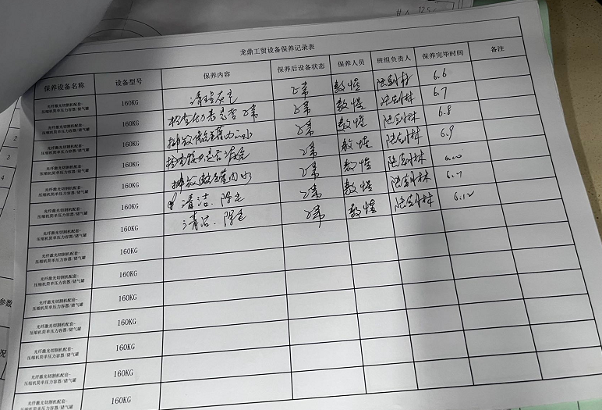 | ☑符合  □不符合
内部审核 | E9.2 | 文件名称 | 如：《内部审核程序》、管理手册
 |  | 运行证据 | 自管理体系建立后/近一年，于 2022年 5 月 6 日实施了内部审核；  记录包括：  《内审计划》：有 2 名内审员：组长吴波，组员张怀启；有□《内审员证书》 有内审员培训记录  覆盖了全部部门，内审检查表覆盖了全部部门，但内审计划中缺少综合部  未覆盖了全部部门，缺少 综合部，但有设备管理部  覆盖了全部过程和条款  □未覆盖了全部过程和条款，缺少  《内审检查表》：与内审计划一致 与内审计划不一致  抽查的部门：如：管理层、生产部、技术部、综合部 、采购部、财务部  覆盖了全部部门，  □未覆盖了全部部门，缺少  覆盖了全部过程和条款  □未覆盖了全部过程和条款，缺少  《不符合项报告》 1 份；但内审检查表中有2项不符合  涉及的条款号或问题简述：  不符合项已关闭 不符合项部分关闭  不符合项未关闭，缺少  首末次会议有各部门领导签字。  《内审报告》结论：  体系运行有效 体系运行基本有效  体系运行失效，问题  本次现场审核时，上述不符合项的纠正措施的有效性  不符合项未发生 不符合项仍然存在  内审依据缺少RB/T 119-2015能源管理体系 机械制造企业认证要求，已与企业进行沟通。
不符合与纠正措施、 | En10.1 | 文件名称 | 如：《不符合和纠正措施控制程序》
 |  | 运行证据 | 不符合的来源：  顾客投诉 能源消耗问题 工作运行中的问题 其他  抽查采取纠正措施相关记录名称：《 内审不符合 》  日期 不符合描述 不符合纠正 原因分析 纠正措施 有效性评价  2022.5.6 未能提供涉及能源的法律法规 提供能源法律法规清单 认识不到位 培训并整理提供规律法规清单 未再次发生 再次发生
说明：不符合标注N
管理体系审核记录表
过程与活动、  抽样计划 | 涉及  条款 | 受审核部门：财务部 主管领导：朱镐 陪同人员：管东双 |  | 判定
审核员：李丽英 远程审核：采用微信、微信视频、电话等
审核时间：2022年06月16日 下午
 |  | 审核条款：EnMS：5.3/6.2/7.1/8.1
本部门能源职责权限 | 5.3 | 财务部共有11人，其部门职责是：  1、根据会计制度建立完善的财务核算体系，对公司经济业务进行账务处理；  2、定期对公司的资金营运能力进行分析，为公司的生产经营提供良好的资金支持；  3、拟订公司的成本控制措施，对成本进行分析并提出初步处理意见；  4、建立健全企业内控制度的财务管理职能。主要负责公司财务管理和财务资源支持。  出示有部门能源职责规定及岗位职责规定，内容基本符合要求。 |  | ☑符合  □不符合
能源目标及其实现的策划 | En6.2 | 文件名称 | 如：手册第6.2条款、《能源目标》、《能源分解目标》 | ☑符合  □不符合
 |  | 运行证据 | 组织建立了与方针一致的文件化的管理目标。为实现能源目标而建立的各层级能源目标具体、有针对性、可测量并且可实现。  本部门的能源目标实现情况的评价，及其测量方法是：  能源目标 计算方法 责任部门 目标实际完成  节能资金投入使用率为100% 节能项目支持资金/总资金数x100% 财务部 100%  目标已实现  目标没有实现的，组织在内部及时进行原因分析并采取了改进措施。
资源提供 | En7.1 | 文件名称 | 如：手册第7.1章 《财务管理控制程序》
 |  | 运行证据 | 查看对能源有关的费用包括：  能源和资源消耗：水费 电费 液化气 柴油 汽油  其他： 特种设备检测费用 人员资质培训和考试费 消防检测费用 消防维保费用  监视和测量设备检定费用 环境影响评价费用 环保设备运行费用  消防设施运行费用 应急费用 罚款 其他  查看2021年11月-2022年5月 能源水电柴油及购买设备费用支出发票。  抽取2021年11月的安顺富胜华机电设备制造有限公司、贵州电网有限责任公司六盘水盘州供电局 11月电费、水费发票如下。  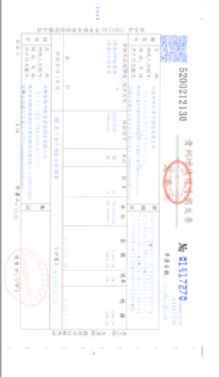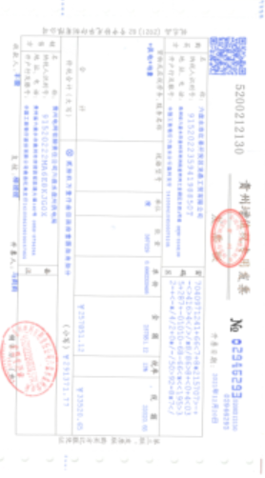  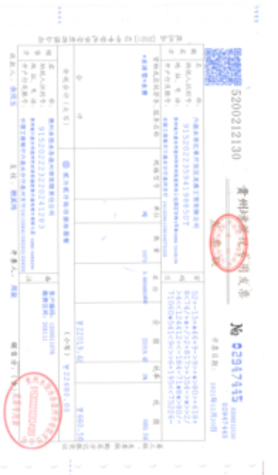  提供2022年1-5月份的用能设备、水电柴油费用发票。  抽取盘州市诚兴消防器材维修经营部发票、柴油发票、水票和电票如下：  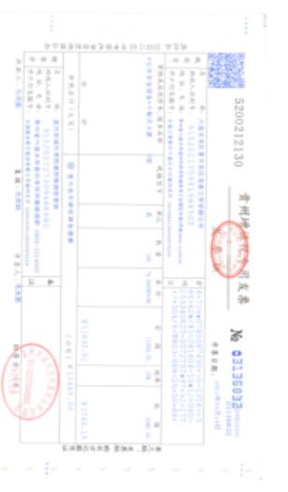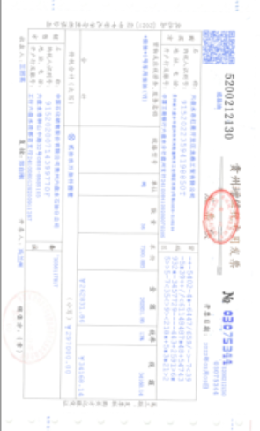  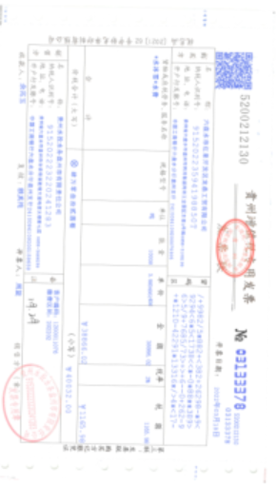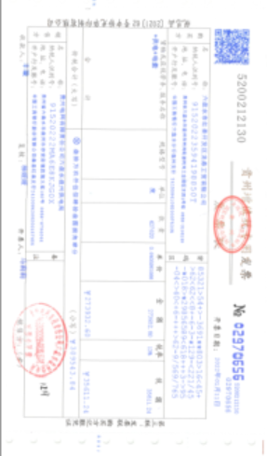  资源能耗情况统计：  2021年度单位产值能耗 1.08kgce/万元 ；  2022年1-3月份单位产值能耗 1.004kgce/万元 ；  能耗有所好转的原因：节能管理、采用设备更新和错峰用电等措施实施效果好。 | 符合  不符合
运行控制 | En8.1 | 文件名称 | 《运行控制程序》
 |  | 运行证据 | 1.节约用电的控制：随手关灯、下班前关闭电源、控制空调温度（夏季≥26℃；冬季≤20℃）  2.节约用水的控制：随手关水龙头 使用节水龙头及马桶  - 消防的管理：定期检查附近灭火器和消防栓安全出口标志；  - 食堂（大约300-400人就餐），只使用电能，没有单独的电表。 | ☑符合  □不符合
不符合纠正及纠正措施 | 10.1 | 本部门自能源管理体系运行以来未发生不符合。 |  | ☑符合  □不符合
远程审核沟通记录
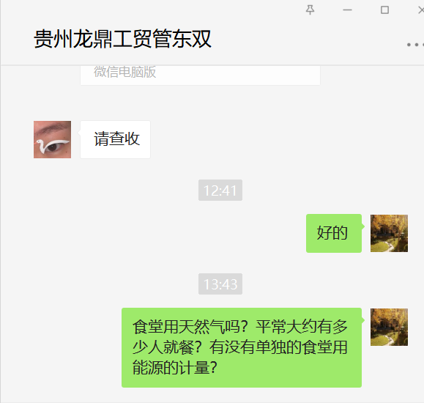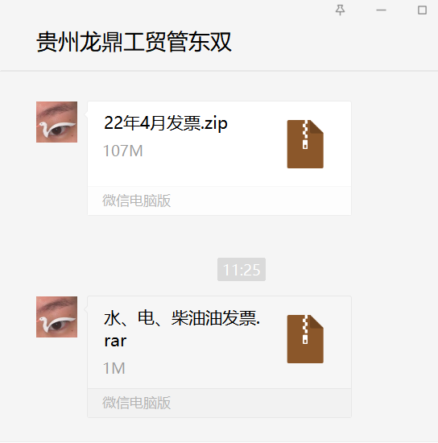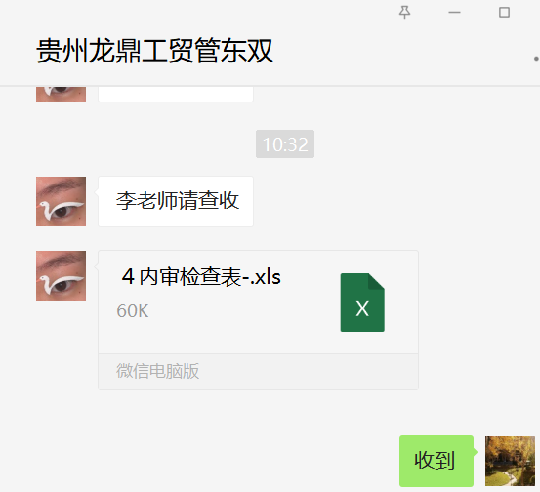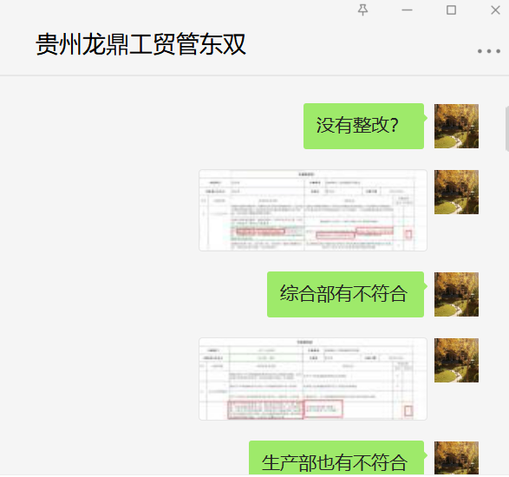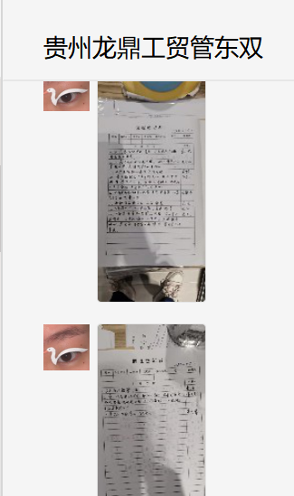
说明：不符合标注N

